
APRENDIZAJE DE MÁQUINAS (ACIF104)
Informe final del proyecto · Grupo 3
Predicción del riesgo de abandono de clientes (churn) en una aplicación digital mediante aprendizaje automático supervisado, con explicabilidad, evaluación económica del umbral de decisión y un prototipo integrado.
Integrantes:
Isabel Vera · Gabriel Vera · Diego Mallea
Asignatura:
ACIF104 — Taller de Aprendizaje de Maquina
Fecha
04-09-2026

Índice
Índice 2
Resumen ejecutivo 4
I. Problemática 5
1.1 Problema y contexto 5
1.2 Antecedentes y análisis crítico de trabajos previos 5
1.3 Alcance y requisitos iniciales 6
II. Metodología 6
2.1 Objetivos operativos 6
2.2 Fases metodológicas 7
2.3 Plan de trabajo 7
2.4 Evolución del proyecto 8
III. Desarrollo del proyecto 9
3.1 Análisis exploratorio de datos 9
3.2 Selección de técnicas candidatas 10
3.3 Comparación entre aprendizaje supervisado y no supervisado 11
3.4 Comparación de técnicas de aprendizaje automático y profundo 12
3.5 Selección y refinamiento de la arquitectura 13
3.6 Elaboración de modelos y balanceo 14
3.7 Requisitos del proyecto 15
3.8 Desarrollo de frontend y backend 16
IV. Resultados 17
4.1 Evaluación final en prueba 17
4.2 Interpretación de resultados con SHAP 18
4.3 Análisis costo-beneficio y selección económica del umbral 19
Curva de beneficio y umbral económicamente óptimo 20
Verificación crítica: el óptimo económico no es estable 21
4.4 Evaluación del prototipo y cumplimiento de requisitos 22
V. Conclusiones, limitaciones y trabajos futuros 22
5.1 Limitaciones del modelo implementado 22
5.2 Propuestas de mejora 23
5.3 Principales hallazgos y aprendizajes 24
5.4 Aplicabilidad del sistema desarrollado 25
VI. Código fuente 25
VII. Bibliografía 26
Anexos 28
Anexo A. Diccionario de variables y control de calidad 28
Anexo B. Efecto de las estrategias de balanceo: doce escenarios 29
Anexo C. Refinamiento de la arquitectura de red neuronal 30
Anexo D. Evidencia del prototipo y casos SHAP complementarios 31
Anexo E. Detalle del experimento de segmentación no supervisada 32

Resumen ejecutivo
Este informe presenta el desarrollo completo de un sistema de predicción de abandono de clientes (churn) para una aplicación digital por suscripción, construido sobre un conjunto de 10.000 clientes y 30 variables predictoras. Se compararon tres técnicas de aprendizaje supervisado y tres arquitecturas de aprendizaje profundo, se evaluaron cuatro estrategias frente al desbalance de clases y se contrastó el enfoque supervisado con un análisis no supervisado de segmentación.
El modelo seleccionado, XGBoost con sobremuestreo aleatorio y umbral 0,56, alcanzó en el conjunto de prueba un recall de 0,765 y una precisión de 0,234, con ROC-AUC de 0,782. La contribución central de esta entrega es que ese resultado se somete a una evaluación económica: se cuantifica el costo de actuar sobre un falso positivo y el de no detectar un abandono, y se determina bajo qué condiciones el sistema genera valor. La conclusión es condicional y verificable: con un valor en riesgo de 419 dólares por cliente y una efectividad de retención del 30 %, el sistema aporta valor mientras la intervención cueste menos de aproximadamente US$29 por cliente alertado, y lo destruye con intervenciones caras.
El análisis no supervisado con K-means confirma que el conjunto no presenta estructura de clústeres relevante (silueta de 0,033 con seis grupos), pero identifica un segmento del 7,8 % de la base con una tasa de abandono de 25,4 %, definido casi exclusivamente por fallos de pago. Ese segmento no mejora la predicción —incorporarlo como variable deja el ROC-AUC en 0,827 frente a 0,828— pero sí aporta una lectura operativa distinta, lo que justifica mantener el enfoque supervisado como solución principal y usar la segmentación como herramienta descriptiva complementaria.

I. Problemática

1.1 Problema y contexto
Las aplicaciones digitales por suscripción enfrentan un desafío persistente de retención. El abandono de clientes, o churn, ocurre cuando una persona cancela su suscripción, deja de usar el servicio o reduce su interacción hasta dejar de generar valor. El problema central no es que el abandono exista, sino que la mayoría de las organizaciones lo detecta cuando ya ocurrió: cuando el cliente canceló, dejó de ingresar o dejó de pagar. Esa reacción tardía impide ejecutar acciones preventivas como campañas de retención, contacto desde soporte, beneficios personalizados o mejoras dirigidas de la experiencia.
El comportamiento de los usuarios genera, sin embargo, señales anteriores a la cancelación: frecuencia de uso, cantidad de sesiones, días desde el último ingreso, tipo de plan, antigüedad, método y fallos de pago, interacciones con soporte y nivel de satisfacción. La problemática abordada es, por lo tanto, anticipar el riesgo de abandono a partir de esos datos históricos mediante aprendizaje automático supervisado, entregando a la organización una probabilidad de churn, una banda de riesgo y una explicación de los factores asociados.
Desde el punto de vista organizacional, esto permite pasar de una gestión reactiva a una preventiva. Desde el punto de vista económico, el abandono afecta directamente los ingresos recurrentes, y retener a un cliente existente suele ser más eficiente que adquirir uno nuevo. Desde el punto de vista ético, una solución de este tipo trabaja con datos de comportamiento, por lo que debe considerar privacidad, anonimización y transparencia, y no debe generar decisiones automatizadas que afecten injustamente a las personas.

1.2 Antecedentes y análisis crítico de trabajos previos
La revisión sistemática de Imani et al. (2025), que reúne estudios publicados entre 2020 y 2024, confirma que el churn sigue siendo un problema organizacional vigente y que el aprendizaje automático y el profundo son sus enfoques dominantes. Su amplitud respalda la pertinencia del proyecto, pero también expone su límite: la revisión no resuelve cómo convertir una probabilidad estimada en una decisión operativa. Ese vacío es el que este trabajo aborda mediante bandas de riesgo, priorización de cartera y, en esta entrega, una evaluación económica del umbral.
Maan y Maan (2023) muestran que una alerta útil debe ser explicable y no solo exacta. Este antecedente se traduce aquí en el requisito de presentar importancia global y explicaciones locales con SHAP, de modo que un usuario no técnico comprenda los factores asociados a cada predicción.
Alotaibi y Haq (2024) obtienen desempeños distintos al comparar regresión logística, Random Forest, XGBoost y redes neuronales, mientras que Shaikhsurab y Magadum (2024) reportan ventajas de ensambles adaptativos más complejos. En conjunto, ambos trabajos justifican comparar tres técnicas de aprendizaje automático y tres arquitecturas de aprendizaje profundo; también advierten una tensión entre rendimiento, interpretabilidad y costo computacional, que aquí se resuelve limitando el entrenamiento a configuraciones reproducibles en CPU y acompañando el modelo con explicaciones.
Bhattacharjee et al. (2023) identifican señales tempranas en la interacción usuario-producto a partir de series temporales. El conjunto utilizado en este proyecto contiene variables afines —frecuencia de acceso, antigüedad, satisfacción y fallos de pago—, pero corresponde a una fotografía tabular y sintética; por tanto, permite construir el prototipo, aunque limita la generalización a comportamientos longitudinales reales.
Finalmente, Nogare y Silveira (2024) destacan que el valor de un modelo depende también de su despliegue, trazabilidad y monitoreo. Este antecedente sustenta la separación entre frontend y backend, el registro agregado de predicciones y la propuesta de reentrenamiento controlado.
De este análisis se derivan tres necesidades centrales que ordenan el proyecto: comparar alternativas de forma objetiva, explicar las alertas y mantener una solución usable, confiable y monitoreable. A ellas se suma, en esta entrega, una cuarta: demostrar que la solución genera valor económico bajo supuestos explícitos, y no solo que alcanza métricas aceptables.

1.3 Alcance y requisitos iniciales
El alcance considera el desarrollo de una aplicación prototipo capaz de predecir si un cliente presenta riesgo de abandono a partir de datos históricos. Se utilizó el Customer Churn Prediction Business Dataset (Miah, 2025), disponible en Kaggle, que combina variables numéricas y categóricas y presenta una clase minoritaria de interés comercial. El proyecto contempla la carga y el análisis exploratorio del conjunto, la limpieza y codificación de variables, la partición en entrenamiento, validación y prueba, el entrenamiento y la comparación de modelos mediante métricas objetivas, el desarrollo de una interfaz para predicción individual y análisis de cartera, y la incorporación de explicaciones del resultado.
Queda fuera del alcance la implementación productiva en una empresa real, la integración con bases de datos empresariales, el uso de datos personales reales y la automatización de campañas de retención.

II. Metodología
El proyecto se desarrolló mediante un proceso iterativo inspirado en CRISP-DM, adaptado al alcance académico. Todas las fases produjeron artefactos verificables en el repositorio y compartieron un mismo criterio de negocio: identificar la mayor cantidad posible de clientes en riesgo de abandono sin perder de vista la precisión, el F1 y el costo de las falsas alarmas.

2.1 Objetivos operativos
- O1. Preparar y analizar el conjunto de datos, asegurando completitud, consistencia y ausencia de filtración de información.
- O2. Comparar tres modelos de aprendizaje automático y tres arquitecturas de aprendizaje profundo bajo métricas comunes, y contrastar el enfoque supervisado con uno no supervisado.
- O3. Seleccionar y refinar una solución orientada a detectar abandono, considerando recall, F1, ROC-AUC y PR-AUC.
- O4. Integrar el modelo en un prototipo explicable, usable, reproducible y monitoreable.
- O5. Evaluar si la solución genera valor económico, cuantificando el costo de los falsos positivos y de los falsos negativos.

2.2 Fases metodológicas
Análisis exploratorio y preparación. Se revisaron las 32 columnas del conjunto, la completitud, los duplicados, la consistencia categórica, la correctitud numérica y los valores atípicos. Luego se separaron entrenamiento, validación y prueba de forma estratificada, y el preprocesador se ajustó solo con entrenamiento.
Selección de técnicas. Se escogieron regresión logística, Random Forest y XGBoost como modelos supervisados para datos tabulares. La comparación se amplió con tres redes —MLP superficial, profunda y residual— y, en esta entrega, con un análisis no supervisado de segmentación mediante K-means que permite contrastar ambos paradigmas con evidencia experimental.
Diseño de arquitectura. La entrada quedó compuesta por 58 características transformadas y la salida por una probabilidad binaria de churn. Se definieron configuraciones moderadas y reproducibles para CPU, con regularización y detención temprana en las redes.
Implementación, validación y evaluación. Se entrenaron doce escenarios de balanceo para los modelos de aprendizaje automático y tres arquitecturas de aprendizaje profundo. La selección de arquitectura, la búsqueda de hiperparámetros y el ajuste del umbral se realizaron exclusivamente con entrenamiento y validación. El conjunto de prueba se abre una única vez, después de verificar contra un manifiesto con hashes que el modelo evaluado es exactamente el que quedó congelado al finalizar el refinamiento.
Evaluación económica. Sobre las probabilidades de validación se construyó una función de beneficio neto que descuenta el costo de intervenir sobre cada cliente alertado y acredita el valor recuperado de los abandonos efectivamente evitados. Esa función permite determinar el umbral económicamente óptimo para distintos escenarios de costo y verificar si su ventaja se sostiene en el conjunto de prueba.
Explicabilidad e integración. Se incorporaron SHAP, un backend de inferencia, una interfaz en Streamlit, un registro de predicciones y un dashboard de cartera, completando la integración del prototipo.

2.3 Plan de trabajo
La Tabla 1 resume las tareas, responsables y plazos, vinculándolos con los objetivos operativos y los requisitos del proyecto.
Tabla 1. Plan de trabajo del proyecto
Etapa y plazo | Tareas y entregables | Responsable | Vínculo
Fase 1  Sem. 1-3 | Problemática, revisión de literatura, alcance y requisitos iniciales. | Isabel / Gabriel | O1 y O4; RF-01 y RF-02
Fase 2  Sem. 4-6 | EDA, control de calidad, preprocesamiento y partición 70/15/15. | Gabriel | O1; RF-03 a RF-05
Fase 2  Sem. 4-6 | Tres modelos de ML, tres arquitecturas de DL y doce escenarios de balanceo. | Isabel | O2 y O3; RF-06 y RF-07
Fase 3  Sem. 7-9 | Refinamiento, umbral, SHAP, backend, interfaz, monitoreo y README. | Diego / Gabriel | O4; RF-08 a RF-12
Fase 3  Sem. 7-9 | Aislamiento del conjunto de prueba con manifiesto verificable. | Isabel | O3; evaluación sin filtración
Fase 3  Sem. 7-9 | Predicción por lotes, dashboard de cartera y priorización. | Gabriel / Diego | O4; RF-13 y RF-14
Cierre  Sem. 10-12 | Análisis costo-beneficio y selección económica del umbral. | Isabel | O5; RF-15
Cierre  Sem. 10-12 | Experimento de segmentación no supervisada y comparación de paradigmas. | Gabriel | O2; indicador 2.2
Cierre  Sem. 10-12 | Consolidación del informe final, revisión cruzada y entrega. | Equipo | Todos los objetivos
Fuente: elaboración propia.

2.4 Evolución del proyecto
El informe final consolida un trabajo desarrollado en cuatro etapas sucesivas. Cada una incorporó los resultados de la anterior y, en varios casos, corrigió decisiones que la evidencia obtenida terminó desmintiendo.
Tabla 2. Evolución del proyecto y decisiones revisadas en cada etapa
Etapa | Foco y entregable | Qué cambió respecto de la etapa previa
Fase 1  Unidad 1 | Problemática, revisión de literatura, alcance y requisitos iniciales; selección del conjunto de datos. | Se acotó el problema a una clasificación binaria supervisada con solución explicable, dejando el enfoque no supervisado como extensión.
Fase 2  Unidades 2-3 | Control de calidad, EDA, preprocesamiento, tres modelos de ML, cuatro escenarios de balanceo y tres arquitecturas de DL. | Se abandonó la exactitud como métrica guía al comprobar que un modelo con 0,898 de exactitud podía no detectar ningún abandono.
Fase 3  Unidades 3-4 | Refinamiento de hiperparámetros y umbral, SHAP, backend, frontend y monitoreo. | El proyecto dejó de ser un conjunto de notebooks y pasó a ser un sistema con contrato de datos, validación de entradas y pruebas automatizadas.
Cierre  Unidad 4 | Prueba aislada con manifiesto, predicción por lotes, dashboard, evaluación económica y comparación con segmentación. | El criterio de éxito dejó de ser exclusivamente métrico: el umbral pasó a discutirse en términos de costo de intervención y valor recuperado.
Fuente: elaboración propia.
Cinco decisiones cambiaron a lo largo del curso a partir de la evidencia obtenida: la métrica de selección pasó de exactitud a recall y PR-AUC; la estrategia de balanceo esperada, SMOTE, fue reemplazada por sobre muestreo aleatorio tras los resultados de los doce escenarios; la expectativa de que el aprendizaje profundo superaría a los modelos de árboles no se confirmó; el prototipo evolucionó desde la consulta de un cliente aislado hacia el análisis recurrente de una cartera; y la justificación del umbral pasó de una restricción de recall fijada por criterio a una evaluación de beneficio neto contrastada entre validación y prueba.

III. Desarrollo del proyecto

3.1 Análisis exploratorio de datos
El conjunto contiene 10.000 clientes y 32 columnas: un identificador, la etiqueta churn y 30 variables predictoras que combinan atributos demográficos, contractuales, de uso, de facturación, de soporte y de satisfacción. El diccionario completo de variables, con tipo y rango, se presenta en el Anexo A.
Completitud y correctitud. No se detectaron valores nulos reales en las 320.000 celdas, ni filas duplicadas ni identificadores repetidos. El único problema de lectura fue la categoría None de complaint_type, interpretada automáticamente como valor ausente; se corrigió con keep_default_na=False y la categoría se normalizó a «No complaint», conservando su significado de ausencia de reclamo. Los rangos numéricos resultaron semánticamente plausibles.
Valores atípicos. Bajo el criterio de rango intercuartílico, catorce variables presentan atípicos, encabezadas por monthly_fee y total_revenue con 5,13 % de los casos cada una. No se eliminaron: una tarifa de 100, un NPS de −100 o 80 días sin acceder son extremos estadísticos, pero no errores lógicos, y descartarlos habría eliminado información potencialmente predictiva. El detalle por variable está en el Anexo A.
Distribución de la variable objetivo. El conjunto presenta 8.979 clientes que permanecen (89,79 %) y 1.021 que abandonan (10,21 %), es decir, un desbalance de 8,79 a 1. Un clasificador que predijera siempre la clase mayoritaria obtendría 89,79 % de exactitud sin detectar un solo abandono; por eso la exactitud se reporta, pero no orienta la selección del modelo.
Patrones y tendencias. La mayor diferencia entre clases se observó en csat_score, con un tamaño de efecto moderado. Le siguen tenure_months, payment_failures y monthly_logins, con efectos pequeños pero consistentes: quienes abandonan están menos satisfechos, llevan menos tiempo, acceden menos y acumulan más fallos de pago.
Tabla 3. Principales diferencias numéricas entre clientes que permanecen y abandonan
Variable | Media (permanece) | Media (abandona) | d de Cohen | Magnitud
csat_score | 3,539 | 3,028 | −0,528 | Moderado
tenure_months | 30,830 | 24,222 | −0,389 | Pequeño
payment_failures | 0,474 | 0,738 | 0,374 | Pequeño
monthly_logins | 19,998 | 16,803 | −0,326 | Pequeño
total_revenue | 1.081,138 | 844,897 | −0,232 | Pequeño
last_login_days_ago | 9,382 | 10,588 | 0,123 | Muy pequeño
Fuente: elaboración propia.
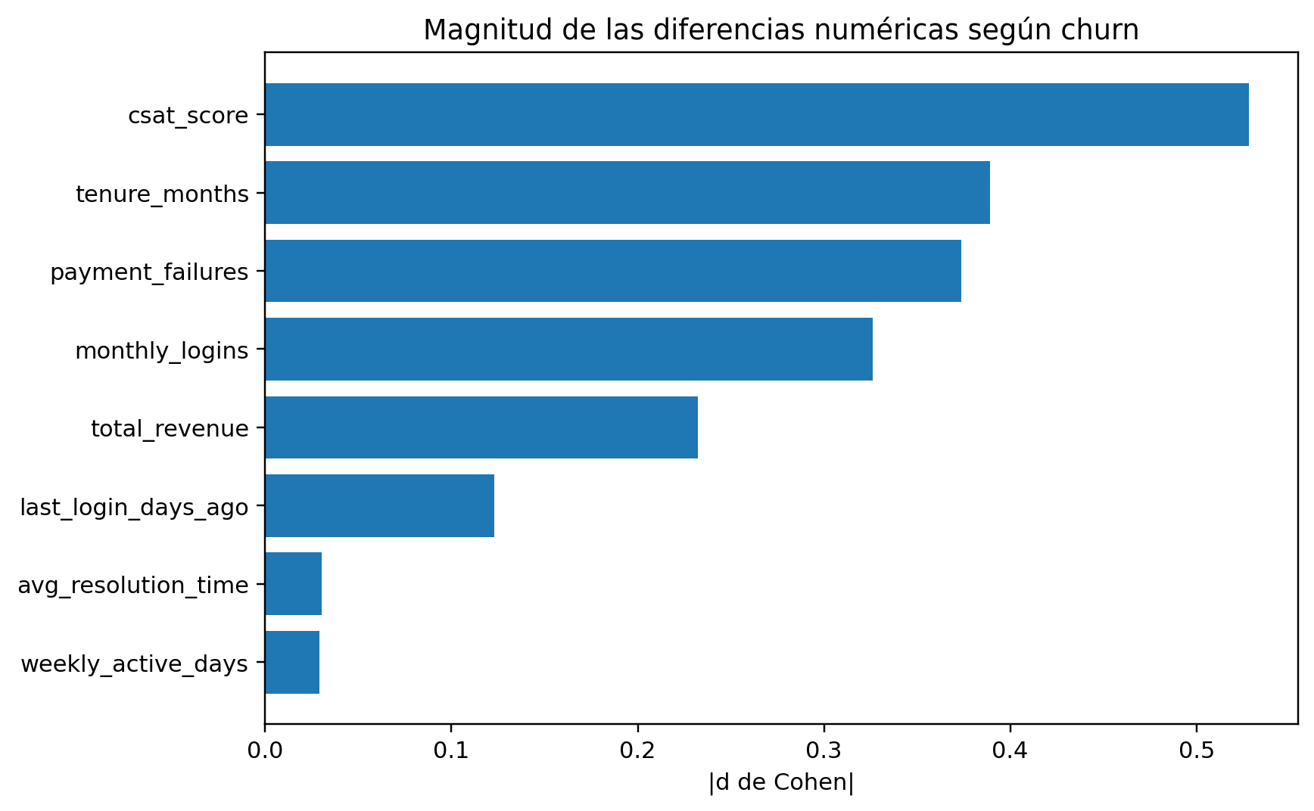
Figura 1. Magnitud de las diferencias numéricas según churn. Fuente: elaboración propia.
Entre las variables categóricas, ninguna brecha de tasa de abandono superó aproximadamente 1,5 puntos porcentuales, y las correlaciones lineales con la etiqueta también fueron débiles, con un máximo de −0,158 en csat_score. El análisis exploratorio arroja, por tanto, una conclusión que condiciona todo el desarrollo posterior: el abandono en este conjunto es multivariable y no existe una característica dominante. Esto justifica comparar modelos lineales y no lineales capaces de combinar señales débiles, y tratar el desbalance de clases como una decisión de diseño y no como un detalle de implementación.

3.2 Selección de técnicas candidatas
El problema es supervisado, porque el conjunto incluye una etiqueta histórica de abandono, y de clasificación binaria con clase positiva minoritaria. Sobre esa base se propusieron tres técnicas de aprendizaje automático y tres arquitecturas de aprendizaje profundo, fundamentadas en el análisis crítico de la literatura de la sección 1.2.
- Regresión logística: línea base interpretable y eficiente para estimar probabilidades sobre una variable binaria. Su inclusión responde a Alotaibi y Haq (2024) y Vafeiadis et al. (2015), que muestran que el rendimiento relativo de los clasificadores varía según el conjunto y el balance de clases, por lo que un modelo simple es la referencia mínima contra la que medir cualquier alternativa más costosa.
- Random Forest: ensamble capaz de capturar relaciones no lineales e interacciones, robusto frente a escalas y valores extremos (Breiman, 2001), propiedad relevante dado que se decidió conservar los atípicos.
- XGBoost: boosting de árboles con regularización, competitivo en datos tabulares (Chen y Guestrin, 2016) y con buen desempeño reportado en churn (Ahmad et al., 2019). Shaikhsurab y Magadum (2024) muestran que los ensambles adaptativos mejoran el desempeño, pero aumentan la complejidad y reducen la interpretabilidad; esa tensión llevó a acompañar la técnica con explicaciones SHAP en lugar de escalar hacia arquitecturas de stacking.
- MLP superficial (58-64-1), MLP profunda (58-128-64-32-1) y MLP residual (proyección a 64 dimensiones con dos bloques residuales): tres arquitecturas de complejidad creciente para contrastar si un aumento de capacidad mejora la detección. No se consideraron redes convolucionales ni recurrentes, porque los datos no poseen estructura espacial ni secuencial. TabNet queda como alternativa futura (Arik y Pfister, 2021; Gorishniy et al., 2021).
Borisov et al. (2024) documentan que las redes profundas no superan sistemáticamente a los métodos basados en árboles en datos tabulares. Esa discusión no resuelta es precisamente la que justifica comparar las seis alternativas en igualdad de condiciones en lugar de asumir una ganadora. A los criterios de desempeño se suman dos requisitos contextuales: la solución debe ser explicable para usuarios no técnicos (Maan y Maan, 2023) y desplegable y monitoreable (Nogare y Silveira, 2024).

3.3 Comparación entre aprendizaje supervisado y no supervisado
La elección del paradigma no se sostuvo solo en un argumento conceptual: se contrastó experimentalmente. Se aplicó K-means sobre las mismas 58 características preprocesadas del conjunto de entrenamiento, evaluando k entre 2 y 8 mediante el coeficiente de silueta y midiendo, para cada partición, la tasa de abandono de los grupos resultantes.
El primer hallazgo es que el conjunto no presenta una estructura de agrupamiento marcada. La silueta máxima fue 0,063 con dos grupos y descendió a 0,033 con seis, valores que indican grupos poco separados y con solapamiento considerable. Esto es coherente con el análisis exploratorio: si ninguna variable separa las clases y las correlaciones son débiles, tampoco cabe esperar regiones densas y bien delimitadas en el espacio de características.
El segundo hallazgo es más útil. Con seis grupos aparece un segmento claramente diferenciado en términos de negocio: el clúster 5 reúne 543 clientes, el 7,8 % de la base de entrenamiento, y presenta una tasa de abandono de 25,4 % frente al 10,2 % general, un factor de 2,49. Su perfil está dominado por una sola variable: los fallos de pago se sitúan 2,39 desviaciones estándar por encima del promedio, mientras que el resto de las variables se mantiene cerca de la media.
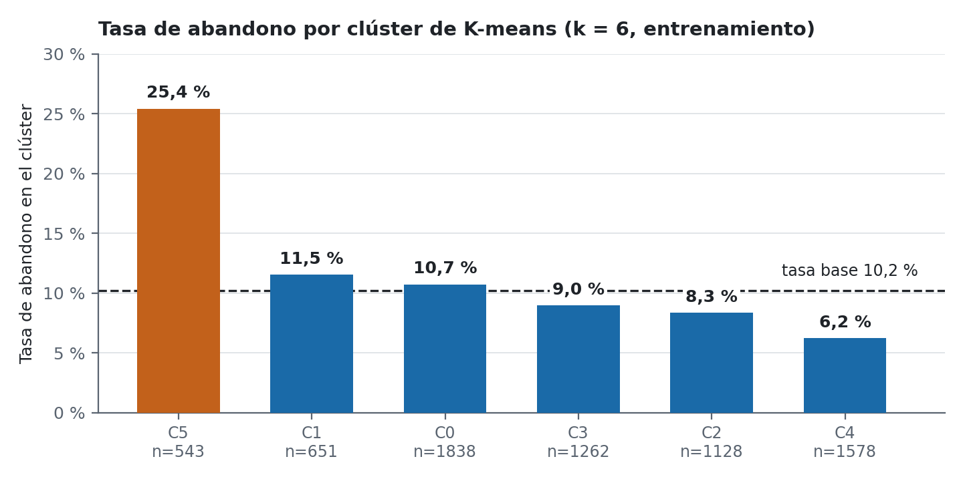
Figura 2. Tasa de abandono por clúster de K-means (k = 6, entrenamiento). Fuente: elaboración propia.
El tercer hallazgo determina la decisión. Comparado con el modelo supervisado a igualdad de volumen de alertas, el agrupamiento rinde claramente menos. En validación, el clúster de mayor riesgo marca 103 clientes y captura 25 abandonos (precisión 0,243; recall 0,163); seleccionando los 103 clientes de mayor probabilidad según el modelo supervisado se capturan 42 abandonos (precisión 0,408; recall 0,275). Además, incorporar la pertenencia al clúster como variable adicional no mejora el modelo: el ROC-AUC pasa de 0,828 a 0,827 y el PR-AUC de 0,341 a 0,338, diferencias dentro del ruido experimental.
Tabla 4. Comparación experimental entre el enfoque no supervisado y el supervisado (validación)
Estrategia de alerta | Clientes alertados | Abandonos detectados | Precisión | Recall
K-means: alertar todo el clúster de mayor riesgo | 103 | 25 | 0,243 | 0,163
Supervisado: 103 clientes de mayor probabilidad | 103 | 42 | 0,408 | 0,275
Supervisado: umbral operativo 0,56 | 483 | 123 | 0,255 | 0,804
Fuente: elaboración propia.
La conclusión es doble y no reduce el clustering a un descarte. El enfoque supervisado se mantiene como solución principal porque aprovecha la etiqueta histórica, ordena a los clientes por probabilidad y permite ajustar el umbral según el objetivo de negocio, tres capacidades que el agrupamiento no ofrece. El aporte complementario del análisis no supervisado es de otra naturaleza: entrega un segmento accionable y descriptible en una frase —clientes con fallos de pago recurrentes— sobre el que corresponde una intervención distinta de una oferta de retención, como la recuperación del medio de pago, y que puede gestionarse mediante una regla estable sin depender del modelo. Esa lectura operativa es la información que el clustering agrega y que la probabilidad por sí sola no comunica.

3.4 Comparación de técnicas de aprendizaje automático y profundo
Se compararon regresión logística, Random Forest y XGBoost con tres redes para datos tabulares. Recall y F1 orientaron la decisión de negocio; ROC-AUC y PR-AUC midieron la discriminación sin depender de un único umbral. El conjunto posee 10.000 registros y 58 características tras el preprocesamiento, por lo que todos los candidatos pudieron entrenarse en CPU con configuraciones moderadas y semillas fijas: una restricción que favorece la reproducibilidad y evita complejidad innecesaria para un prototipo académico, a costa de no realizar búsquedas exhaustivas.
Tabla 5. Comparación de tres técnicas de ML y tres arquitecturas de DL en validación
Modelo | Tipo o estructura | Prec. | Recall | F1 | ROC-AUC | PR-AUC
Regresión logística + ROS | ML lineal | 0,215 | 0,712 | 0,330 | 0,751 | 0,221
Random Forest + ROS | ML ensamble | 0,278 | 0,752 | 0,406 | 0,818 | 0,302
XGBoost + ROS | ML boosting | 0,259 | 0,843 | 0,396 | 0,826 | 0,333
MLP superficial | 58-64-1 | 0,216 | 0,634 | 0,322 | 0,763 | 0,237
MLP profunda | 58-128-64-32-1 | 0,208 | 0,752 | 0,326 | 0,772 | 0,252
MLP residual | 64 + 2 bloques | 0,218 | 0,667 | 0,329 | 0,763 | 0,237
Fuente: elaboración propia.
Random Forest + ROS logró el mejor F1 (0,406), mientras que XGBoost + ROS obtuvo el mayor recall, ROC-AUC y PR-AUC. Las tres redes quedaron por debajo de los modelos de árboles y exigieron más decisiones de entrenamiento. Se seleccionó XGBoost + ROS: acepta más falsos positivos que Random Forest, pero omite menos abandonos, lo que es coherente con la priorización preventiva. La sección 4.3 revisa críticamente si esa preferencia se sostiene cuando se incorporan los costos.
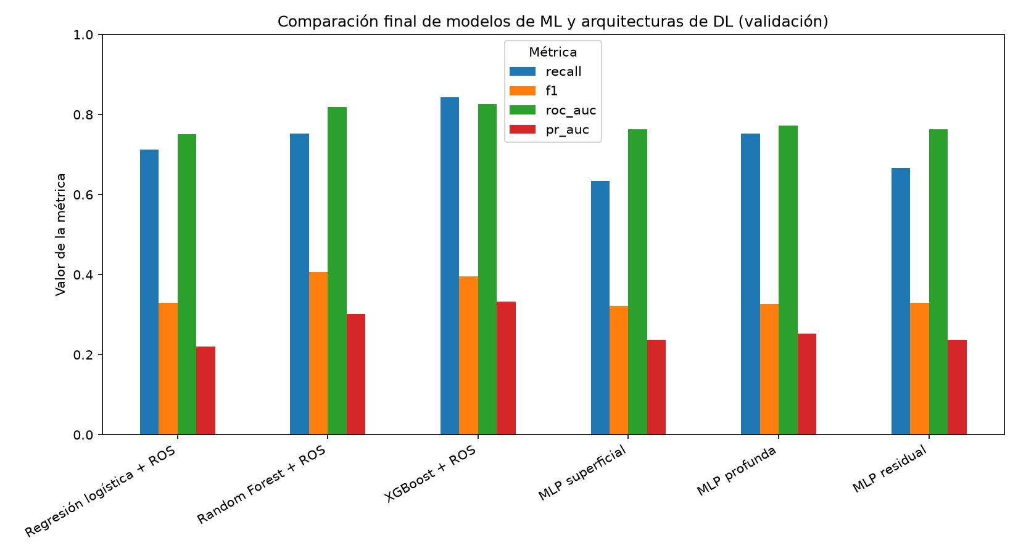
Figura 3. Comparación de los seis candidatos en validación. Fuente: elaboración propia.

3.5 Selección y refinamiento de la arquitectura
Los candidatos reciben 58 características transformadas y entregan una probabilidad de churn. Las MLP usan ReLU en capas ocultas, sigmoide implícita en BCEWithLogitsLoss para la salida binaria, AdamW, lotes de 256, dropout y un máximo de 30 épocas. La superficial tiene una capa de 64 neuronas; la profunda, capas 128-64-32 con normalización por lotes; y la residual, una proyección a 64 dimensiones con dos bloques y conexiones de salto.
La MLP superficial agotó las 30 épocas; la profunda y la residual se detuvieron en las épocas 17 y 13 por ausencia de mejora del ROC-AUC durante cinco épocas, recuperando los mejores pesos. Entre las redes, la profunda presentó el mejor ROC-AUC inicial (0,772); su variante regularizada y más angosta lo elevó a 0,777 y el F1 de 0,312 a 0,333, pero siguió por debajo de XGBoost + ROS. El detalle del refinamiento de la red está en el Anexo C.
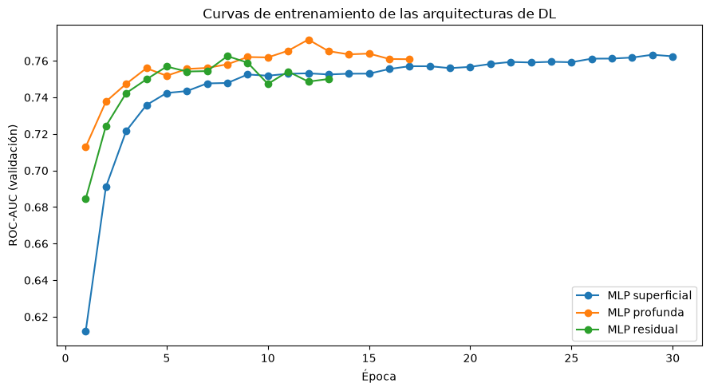
Figura 4. Convergencia de las tres arquitecturas de deep learning en validación. Fuente: elaboración propia.
Con XGBoost + ROS seleccionado, se ejecutó RandomizedSearchCV con 35 combinaciones y 5 pliegues solo dentro de entrenamiento, optimizando PR-AUC por ser independiente del umbral. La configuración ganadora resultó más conservadora que la original: profundidad 2, tasa de aprendizaje 0,02, 250 árboles, submuestreo 0,7 y colsample_bytree 0,7. Con los hiperparámetros congelados, el umbral 0,56 se eligió en validación bajo la restricción recall ≥ 0,80; maximizar F1 sin esa restricción habría llevado a un umbral de 0,66 y reducido el recall a 0,569. El modelo y el umbral quedaron registrados mediante hashes antes de abrir prueba.
Tabla 6. Efecto de cada etapa del refinamiento de XGBoost + ROS en validación
Configuración | Exactitud | Precisión | Recall | F1 | ROC-AUC | PR-AUC
Baseline (umbral 0,50) | 0,737 | 0,259 | 0,843 | 0,396 | 0,826 | 0,333
Refinado (umbral 0,50) | 0,724 | 0,249 | 0,843 | 0,384 | 0,829 | 0,341
Refinado (umbral 0,56, recall ≥ 0,80) | 0,740 | 0,255 | 0,804 | 0,387 | 0,829 | 0,341
Fuente: elaboración propia.

3.6 Elaboración de modelos y balanceo
Se reservaron 7.000 casos para entrenamiento, 1.500 para validación y 1.500 para prueba mediante partición estratificada. El preprocesador se ajustó exclusivamente con entrenamiento; validación y prueba conservaron la prevalencia original. Se fijó random_state = 42 y semillas equivalentes en NumPy y PyTorch.
Para cada técnica se evaluaron cuatro escenarios: sin balanceo, pesos de clase, RandomOverSampler (ROS) y SMOTE. Pesos, ROS y SMOTE constituyen tres estrategias diferentes; ROS y SMOTE se aplicaron únicamente al entrenamiento. Sin balanceo, el recall fue muy bajo o nulo —Random Forest obtuvo 0,000 con una exactitud de 0,898—. Pesos y ROS mejoraron la detección de forma consistente. SMOTE rindió peor en Random Forest y XGBoost, posiblemente porque interpola sobre variables codificadas en one-hot y puede generar combinaciones poco representativas; esta es una hipótesis que requiere análisis adicional.
Tabla 7. Mejor estrategia de balanceo por modelo en validación
Modelo | Balanceo elegido | Precisión | Recall | F1 | ROC-AUC
Regresión logística | ROS | 0,215 | 0,712 | 0,330 | 0,751
Random Forest | ROS | 0,278 | 0,752 | 0,406 | 0,818
XGBoost | ROS | 0,259 | 0,843 | 0,396 | 0,826
Fuente: elaboración propia.
ROS se eligió para los tres modelos. En Random Forest, los pesos alcanzaron un F1 de 0,407 frente a 0,406 de ROS; al ser una diferencia marginal, se priorizó ROS por elevar el recall de 0,614 a 0,752. Los doce escenarios completos están en el Anexo B.

3.7 Requisitos del proyecto
Los requisitos funcionales cubren el ciclo completo —preparar datos, entrenar, predecir, explicar, monitorear y evaluar económicamente—, mientras que los no funcionales controlan la calidad del prototipo. La Tabla 8 los vincula con el alcance y con la evidencia que los respalda.
Tabla 8. Requisitos funcionales y no funcionales, y evidencia de cumplimiento
Tipo o código | Requisito | Evidencia | Estado
RF-01 a RF-07 | Datos, partición, tres modelos de ML, tres arquitecturas de DL, balanceo y métricas. | Notebooks 01 a 05; Tablas 5 y 7. | Completado
RF-08 a RF-10 | Predicción, probabilidad, banda de riesgo y explicación SHAP. | Interfaz y API; Figuras 6 y 7. | Completado
RF-11 | Registrar actividad, riesgo y latencia. | Módulo de monitoreo; Anexo D. | Completado
RF-12 | Mantener código e instrucciones reproducibles. | Repositorio y README. | Completado
RF-13 y RF-14 | Procesar una cartera CSV y priorizar clientes. | Endpoint por lotes; Figura 9. | Completado
RF-15 | Evaluar el valor económico de las alertas y justificar el umbral. | Sección 4.3; Tablas 11 y 12. | Completado
Usabilidad | Interfaz en español para usuarios no técnicos. | Agrupación lógica, mensajes claros, filtros y descarga. | Completado
Explicabilidad | Importancia global y explicación local. | SHAP con advertencia de asociación, no causalidad. | Completado
Escalabilidad | Separar interfaz, inferencia y artefactos. | Frontend y backend independientes por HTTP. | Completado
Seguridad y ética | Anonimizar y no automatizar acciones. | No se almacenan identificadores directos ni variables crudas en el monitoreo; el sistema se utiliza como apoyo a la decisión humana | Completado
Confiabilidad | Validación y prueba aisladas; errores controlados. | Manifiesto de hashes; validación por fila; 61 pruebas. | Completado
Monitoreabilidad | Registrar volumen, bandas, latencia y evolución. | Registro agregado y dashboard; drift como trabajo futuro. | Parcial
Fuente: elaboración propia.

3.8 Desarrollo de frontend y backend
El prototipo utiliza una arquitectura por capas compuesta por un frontend en Streamlit y un backend en FastAPI, comunicados exclusivamente mediante HTTP. Esta separación permite modificar o escalar la interfaz y la lógica de predicción de manera independiente, y probar cada componente de forma aislada.
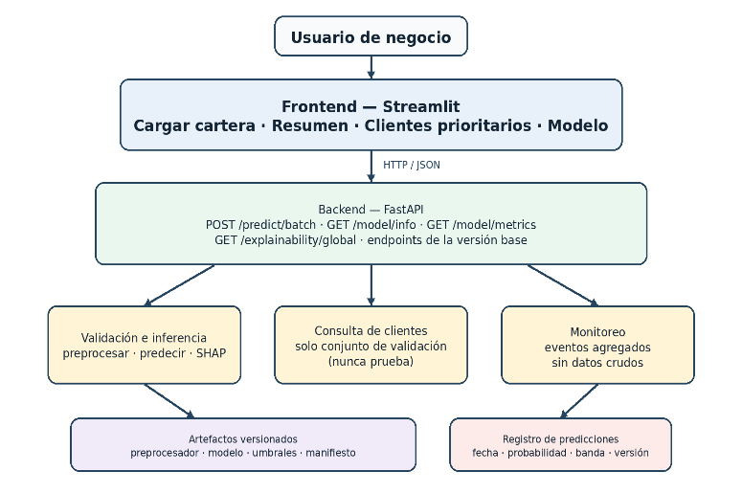
Figura 5. Arquitectura del sistema: separación por capas. Fuente: elaboración propia.
Al iniciar el servidor, la clase ChurnPredictor carga una sola vez el preprocesador, el modelo, la configuración de umbrales y el explicador SHAP. El backend valida la presencia y el tipo de las variables, rechaza valores imposibles, advierte cuando un valor numérico queda fuera del rango histórico, aplica el mismo preprocesador del entrenamiento y calcula la probabilidad de churn. La probabilidad se clasifica en riesgo Bajo, Medio o Alto según la banda de 0,24 y el umbral de decisión. La consistencia se verificó con 20 clientes de validación, obteniendo exactamente las mismas probabilidades que al usar los artefactos directamente desde los notebooks.
La interfaz ofrece predicción individual, ficha de cliente, explicaciones SHAP en lenguaje simple y monitoreo de actividad. Cada predicción registra fecha, origen, probabilidad, banda y latencia, sin almacenar las variables originales del cliente. El dashboard de cartera organiza el análisis en cuatro pestañas —carga de cartera, resumen con indicadores, clientes prioritarios y ficha del modelo— y consume los datos por HTTP desde el backend. El contrato de predicción por lotes admite entre 1 y 100 clientes por solicitud, valida cada fila de forma independiente e informa éxitos y errores parciales sin descartar una cartera completa por un único registro inválido.
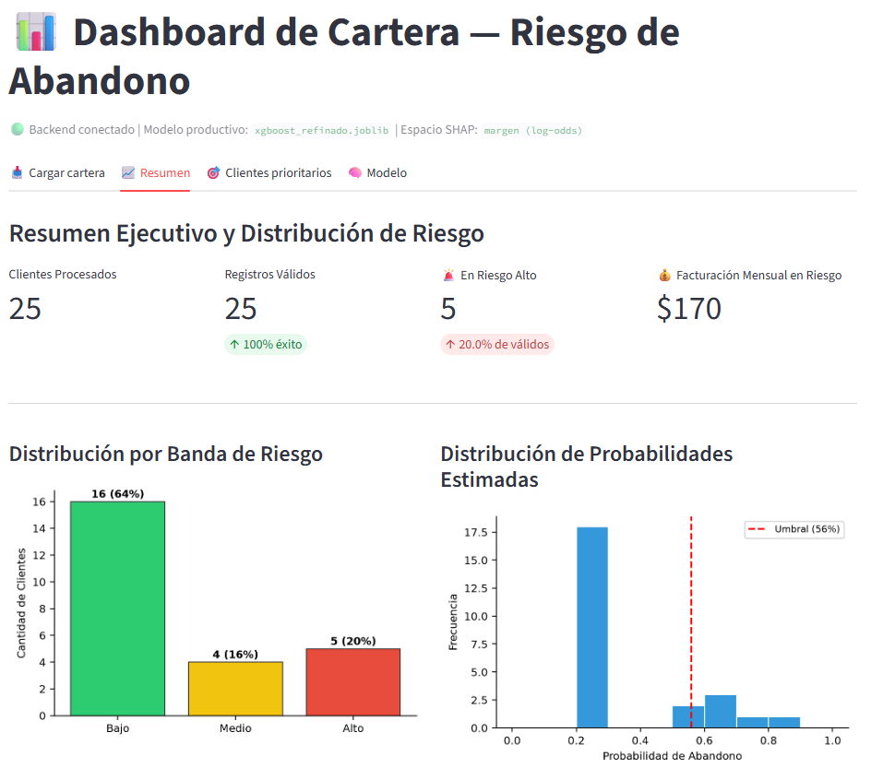
Figura 6. Dashboard de cartera con indicadores y distribución por banda de riesgo. Fuente: elaboración propia.
En un escenario productivo, la carga de archivos CSV sería reemplazada por una extracción periódica desde el CRM mediante API. Las predicciones se almacenarían con fecha y versión del modelo, y luego se vincularían con el churn observado para monitorear el desempeño y habilitar reentrenamientos controlados.

IV. Resultados

4.1 Evaluación final en prueba
El modelo definitivo —XGBoost + ROS refinado con umbral 0,56— se evaluó una única vez sobre el conjunto de prueba. Antes de abrir esos datos, el notebook recalcula los hashes del modelo y de la configuración de umbral y confirma que coinciden con los registrados en el manifiesto generado al final del refinamiento, es decir, que el modelo evaluado es exactamente el que se congeló usando solo entrenamiento y validación.
Tabla 9. Métricas finales de XGBoost + ROS refinado en el conjunto de prueba
Conjunto | Exactitud | Precisión | Recall | F1 | ROC-AUC | PR-AUC
Validación (umbral 0,56) | 0,740 | 0,255 | 0,804 | 0,387 | 0,829 | 0,341
Prueba (umbral 0,56) | 0,721 | 0,234 | 0,765 | 0,359 | 0,782 | 0,302
Fuente: elaboración propia.
Sobre 1.500 clientes con 153 abandonos reales, el modelo emitió 499 alertas: 117 verdaderos positivos, 382 falsos positivos y 36 abandonos no detectados. La caída respecto de validación —recall de 0,804 a 0,765 y ROC-AUC de 0,829 a 0,782— es moderada y esperable, y confirma que el refinamiento no produjo un sobreajuste severo a validación.
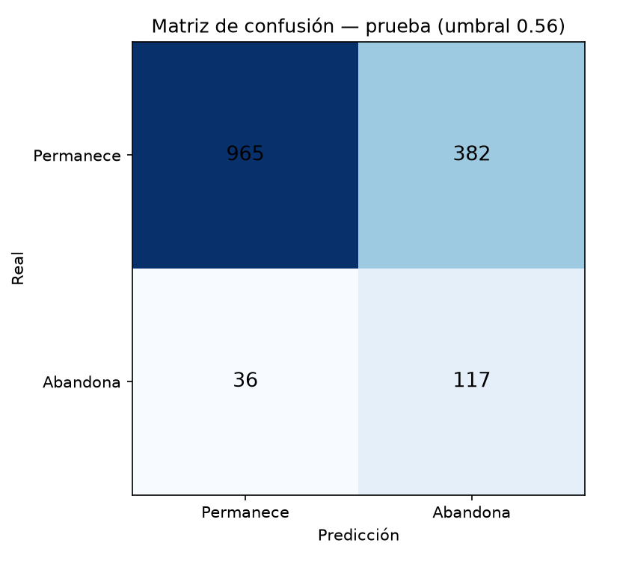
Figura 7. Matriz de confusión en el conjunto de prueba (umbral 0,56). Fuente: elaboración propia.

4.2 Interpretación de resultados con SHAP
Las predicciones se interpretaron con SHAP en dos niveles: qué variables influyen más en promedio sobre el modelo y cómo se explica la predicción de clientes concretos. Los valores se presentan en espacio de margen (log-odds), porque el cálculo en espacio de probabilidad no es compatible con los cortes categóricos nativos que usa la versión de XGBoost empleada: el signo indica si la variable empuja hacia el abandono o hacia la permanencia, y la magnitud indica la fuerza relativa de ese empuje. No deben leerse como puntos porcentuales de probabilidad.
Las variables csat_score, tenure_months, payment_failures y monthly_logins concentran la mayor parte de la importancia, en ese orden: exactamente las cuatro que el análisis exploratorio había destacado por su tamaño de efecto. Esta coincidencia muestra que las señales aprendidas son coherentes con la exploración inicial, aunque no descarta relaciones espurias ni implica causalidad.
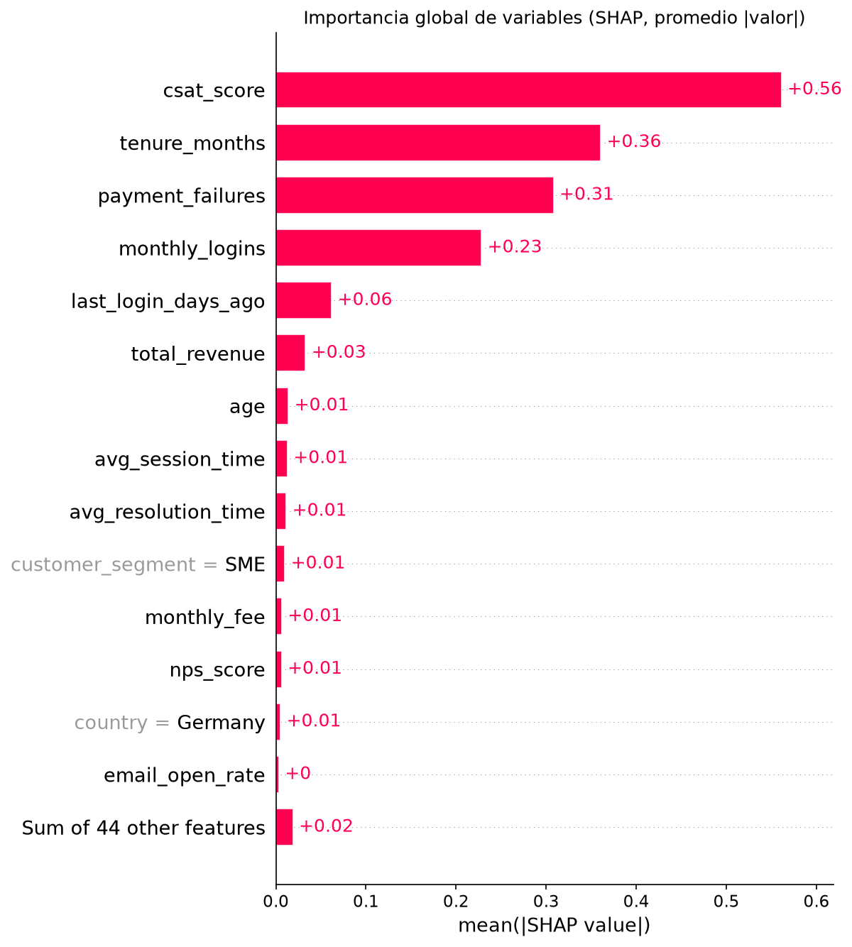
Figura 8. Importancia global de variables según SHAP (validación). Fuente: elaboración propia.
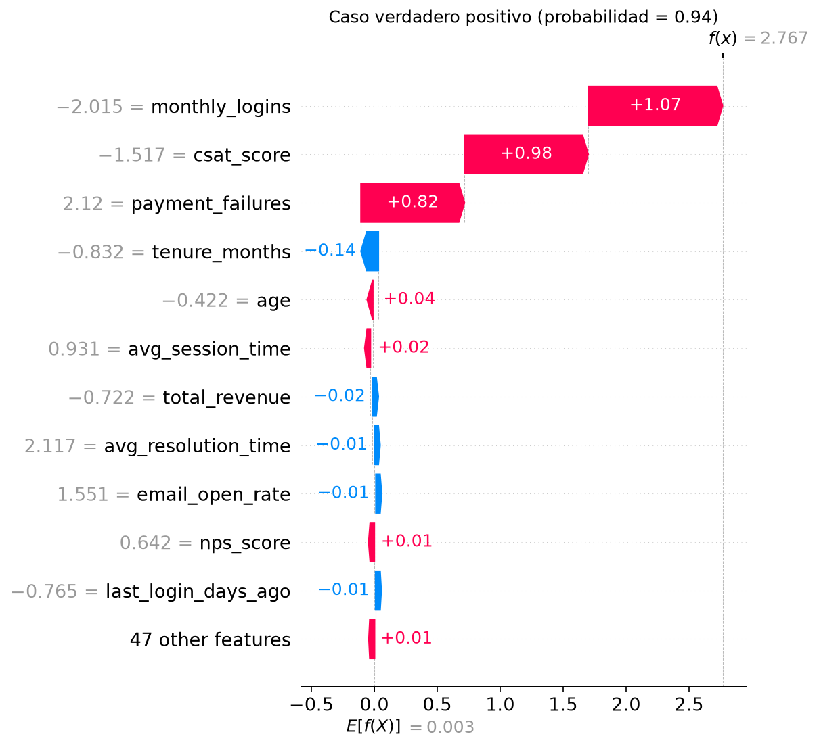
Figura 9. Explicación local de un verdadero positivo (probabilidad 0,941). Fuente: elaboración propia.
El caso de la Figura 9 corresponde a un abandono detectado correctamente: accesos y satisfacción muy por debajo del promedio y fallos de pago muy por encima. El contraste con un falso positivo de probabilidad casi idéntica (0,938), incluido en el Anexo D, ilustra el origen de la baja precisión: cuando las señales de inactividad y de pago pesan más que una satisfacción declarada por encima del promedio, el modelo alerta sobre clientes que finalmente permanecen. Estas explicaciones describen asociaciones aprendidas y no relaciones causales: no puede afirmarse que elevar artificialmente el csat_score de un cliente evite su abandono, porque ambas variables podrían responder a una causa común, como la calidad del soporte.

4.3 Análisis costo-beneficio y selección económica del umbral
Las métricas anteriores describen el comportamiento estadístico del modelo, pero no responden la pregunta que decide su adopción: ¿el sistema genera valor? Con un recall de 0,765 el modelo detecta una proporción relevante de los abandonos, pero con una precisión de 0,234 aproximadamente tres de cada cuatro clientes alertados permanecerán. Determinar si ese intercambio conviene exige cuantificar cuánto cuesta actuar sobre un falso positivo y cuánto cuesta no detectar un abandono.
Modelo de costos y supuestos
Se define el valor en riesgo por cliente que abandona como su facturación recurrente durante un horizonte de doce meses. La tarifa media del conjunto es de 34,93 dólares mensuales, prácticamente idéntica entre quienes permanecen y quienes abandonan, de modo que el valor en riesgo asciende a 419,16 dólares. Se supone además que una acción de retención evita efectivamente el abandono en el 30 % de los casos en que se aplica sobre un cliente que iba a abandonar.
Bajo esos supuestos, el beneficio neto de operar el sistema con un umbral determinado, medido contra la alternativa de no hacer nada, es el valor recuperado de los abandonos evitados menos el costo de intervenir sobre todos los clientes alertados:
Beneficio neto = e · V · VP − c · (VP + FP)
donde e es la efectividad de la acción (0,30), V el valor en riesgo (419,16 dólares), c el costo unitario de intervenir, VP los verdaderos positivos y FP los falsos positivos. De esta expresión se deduce directamente la condición de viabilidad: el sistema genera valor cuando la precisión supera el cociente c / (e · V). Esa es la precisión de equilibrio.
Como el costo de la intervención es una decisión organizacional y no un dato del conjunto, se evaluaron tres escenarios representativos en lugar de fijar un valor único.
Tabla 10. Escenarios de intervención y precisión de equilibrio
Escenario | Descripción | Costo por cliente alertado | Precisión de equilibrio
A | Campaña automatizada: correo y beneficio dentro de la aplicación. | $8 | 0,064
B | Descuento del 20 % durante tres meses, con gestión asociada. | $25 | 0,199
C | Llamada comercial y un mes de servicio gratuito. | $50 | 0,398
Fuente: elaboración propia.
Con la precisión de 0,234 obtenida en prueba, el sistema supera el umbral de equilibrio en los escenarios A y B, pero no en el C. La conclusión es directa y acotada: el modelo actual sirve para asignar atención mediante acciones baratas y no para desencadenar intervenciones costosas.

Curva de beneficio y umbral económicamente óptimo
Fijados los escenarios, el umbral deja de ser una decisión puramente técnica. La Figura 10 muestra el beneficio neto en validación a lo largo de todo el rango de umbrales para los tres escenarios de costo.
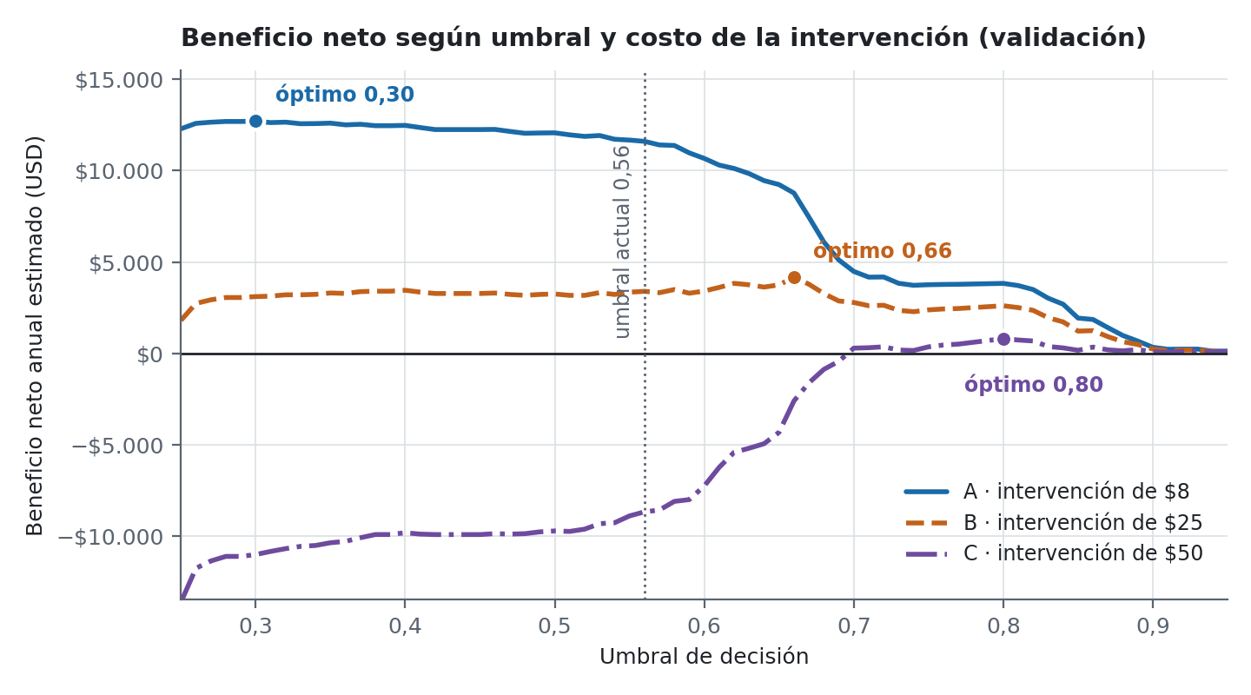
Figura 10. Beneficio neto según umbral y costo de la intervención (validación). Fuente: elaboración propia.
El resultado más relevante es que la forma de la curva cambia con el costo. Con intervenciones baratas conviene alertar mucho y el óptimo se desplaza hacia umbrales bajos (0,30), reforzando la prioridad del recall. Con intervenciones de costo medio el óptimo se traslada a 0,66 —precisamente el umbral que maximiza F1 y que este proyecto había descartado en la fase anterior por reducir el recall—. Con intervenciones caras ningún umbral produce un beneficio relevante: el máximo apenas alcanza 801 dólares en validación, un resultado indistinguible de cero frente a la incertidumbre del propio modelo de costos.
Tabla 11. Beneficio neto anual estimado según escenario y umbral
Escenario | Umbral | Alertas (prueba) | Precisión (prueba) | Beneficio en validación | Beneficio en prueba
A · $8 | 0,56 (actual) | 499 | 0,234 | $11.603 | $10.721
A · $8 | 0,30 (óptimo) | 572 | 0,229 | $12.707 | $11.897
B · $25 | 0,56 (actual) | 499 | 0,234 | $3.392 | $2.238
B · $25 | 0,66 (óptimo) | 267 | 0,251 | $4.165 | $1.750
C · $50 | 0,56 (actual) | 499 | 0,234 | −$8.683 | −$10.237
C · $50 | 0,80 (óptimo) | 76 | 0,434 | $801 | $350
Fuente: elaboración propia.

Verificación crítica: el óptimo económico no es estable
El hallazgo metodológicamente más importante de esta sección es negativo y conviene declararlo con claridad. En el escenario B, el umbral 0,66 supera al 0,56 en validación por 773 dólares, pero al aplicarlo al conjunto de prueba la ventaja se invierte: 1.750 dólares frente a 2.238. Es decir, la ganancia observada al optimizar el umbral sobre la curva de beneficio no sobrevive a datos no vistos.
La explicación es el tamaño de la muestra. Con 153 abandonos en cada conjunto, un desplazamiento del umbral de 0,56 a 0,66 reduce las alertas de 483 a 271 y el beneficio queda determinado por unas pocas decenas de casos, de modo que su variación entre conjuntos es del mismo orden que la ganancia que se busca. Optimizar finamente el umbral sobre la curva económica equivale, con estos datos, a ajustar ruido.
De ahí se derivan dos conclusiones prácticas. Primero, la decisión que realmente importa no es el umbral sino el costo de la intervención: la diferencia entre los escenarios A y C es de más de veinte mil dólares anuales, mientras que la diferencia entre umbrales dentro de un mismo escenario es de unos pocos cientos. Segundo, el umbral 0,56 fijado bajo la restricción recall ≥ 0,80 resulta una elección robusta y se mantiene: queda cerca del óptimo en el escenario A, supera en prueba al óptimo calculado para el escenario B, y ningún umbral rescata al escenario C. Fijar el umbral por una restricción de negocio explícita y estable es preferible, con este volumen de datos, a maximizar una curva de beneficio estimada sobre 1.500 observaciones.
Corresponde señalar los límites de este análisis. La efectividad del 30 % y el horizonte de doce meses son supuestos razonables pero no medidos: solo un experimento controlado, con un grupo de clientes alertados y otro no intervenido, permitiría estimarlos. El valor en riesgo utiliza ingreso y no margen de contribución, por lo que sobreestima el beneficio de retener. Y el análisis asume un costo uniforme por cliente, cuando en la práctica una organización asignaría acciones distintas según la banda de riesgo y el valor del cliente. La Tabla 12 muestra cómo cambia la precisión de equilibrio ante variaciones de estos supuestos.
Tabla 12. Precisión de equilibrio según el costo de la intervención y su efectividad
Costo por alerta | Efectividad 15 % | Efectividad 30 % | Efectividad 45 %
$8 | 0,127 | 0,064 | 0,042
$15 | 0,239 | 0,119 | 0,080
$25 | 0,398 | 0,199 | 0,133
$35 | 0,557 | 0,278 | 0,186
$50 | 0,795 | 0,398 | 0,265
Fuente: elaboración propia.
La lectura de esta tabla es que la precisión actual de 0,234 sitúa al sistema en la frontera de la viabilidad. Bajo supuestos favorables —acciones automatizadas o alta efectividad— el margen es cómodo; bajo supuestos conservadores desaparece. Mejorar la precisión mediante calibración y selección de umbral por costos reales no es, por tanto, un refinamiento opcional, sino la condición para que el sistema sea defendible ante una organización.

4.4 Evaluación del prototipo y cumplimiento de requisitos
El backend y el frontend se probaron de tres formas independientes. Primero, con 61 pruebas automatizadas que cubren validación de entradas, cálculo de la predicción, agregación de SHAP para variables categóricas, clasificación del riesgo, registro de monitoreo y los endpoints de la API, todas en verde. Segundo, comparando la probabilidad entregada por la API contra la obtenida cargando los mismos artefactos directamente para 20 clientes de validación: la diferencia fue 0,0 en los 20 casos. Tercero, con pruebas de extremo a extremo en un navegador real, verificando el formulario, la ficha de cliente y la ausencia de errores en consola.
Sobre 100 registros de validación, el tiempo de cómputo del backend promedió 9,5 milisegundos, con un percentil 95 de 11,1 milisegundos, muy por debajo del requisito de responder en pocos segundos. Una entrada inválida devuelve un mensaje de error específico en español sin interrumpir la sesión, un cliente inexistente devuelve un error claro en vez de un resultado vacío, y si el backend no está disponible la aplicación lo indica explícitamente. Cada predicción queda registrada con su probabilidad, banda y latencia, sin datos crudos del cliente.

V. Conclusiones, limitaciones y trabajos futuros

5.1 Limitaciones del modelo implementado
Naturaleza sintética del conjunto de datos. El conjunto se describe en su propia publicación como sintético pero realista para el negocio, generado mediante reglas combinadas con ruido probabilístico (Miah, 2025). Las relaciones aprendidas son plausibles, pero las métricas de este informe deben leerse como una validación del procedimiento metodológico y no como una estimación del desempeño esperado sobre clientes reales.
Capacidad predictiva acotada por la señal disponible. Las correlaciones lineales con la variable objetivo son débiles —la mayor es −0,158— y solo csat_score alcanza un tamaño de efecto moderado. Ningún candidato superó un ROC-AUC de 0,829 en validación ni de 0,782 en prueba. El techo de desempeño no lo impuso la técnica seleccionada, sino la información contenida en las 30 variables disponibles.
Precisión en la frontera de la viabilidad económica. Con una precisión de 0,234, el análisis de la sección 4.3 muestra que el sistema genera valor solo con intervenciones de costo bajo o medio. Bajo supuestos conservadores de efectividad, el margen desaparece. Esta es la limitación más relevante para su adopción organizacional.
Inestabilidad del óptimo económico. La ganancia obtenida al optimizar el umbral sobre la curva de beneficio en validación no se reprodujo en prueba. Con 153 abandonos por conjunto, el beneficio queda determinado por unas pocas decenas de casos y no permite un ajuste fino del umbral.
Fotografía tabular sin dimensión temporal. Cada fila representa el estado de un cliente en un momento único; no existen series de comportamiento. Esto impide capturar la trayectoria de deterioro que Bhattacharjee et al. (2023) identifican como señal temprana y limita la anticipación efectiva del modelo.
Ausencia de ventaja del aprendizaje profundo. Las tres arquitecturas MLP quedaron por debajo de los modelos basados en árboles. Con 7.000 filas de entrenamiento, este resultado no permite concluir que el aprendizaje profundo sea inadecuado para churn en general, sino que no aportó ventaja bajo las restricciones de datos y cómputo de este proyecto.
Esquema y despliegue acoplados al conjunto. Las 30 variables están codificadas en el módulo de esquema del backend y los artefactos se cargan desde archivos locales. No existe un registro histórico de predicciones vinculado a resultados observados ni un mecanismo de detección de desviación de datos.

5.2 Propuestas de mejora
Cada propuesta responde a una limitación identificada y respeta el orden de prioridad técnica que ordena la evolución del sistema: datos reales, validación externa, calibración, costos de falsos positivos y negativos, selección económica del umbral y monitoreo de desviación.
Tabla 13. Limitaciones identificadas y mejoras propuestas
Limitación | Mejora propuesta | Prioridad
Conjunto sintético; sin validación externa. | 1. Validar el modelo con datos reales anonimizados de una organización, comprobando si las relaciones aprendidas se sostienen y recalculando las métricas sobre esa población. | Alta
Precisión en la frontera de la viabilidad; probabilidades sin calibrar. | 2. Calibrar las probabilidades con un conjunto independiente mediante regresión isotónica o de Platt, de modo que la probabilidad estimada pueda usarse directamente como insumo del cálculo de valor esperado por cliente. | Alta
Supuestos de costo y efectividad no medidos. | 3. Medir la efectividad real de la retención con un experimento controlado y sustituir el costo uniforme por una asignación de acciones diferenciada según banda de riesgo y valor del cliente. | Alta
Óptimo económico inestable con 1.500 observaciones. | 4. Estimar la curva de beneficio con validación cruzada repetida e intervalos de confianza, y seleccionar el umbral solo cuando la diferencia entre candidatos supere esa incertidumbre. | Media
Sin trazabilidad histórica ni detección de desviación. | 5. Almacenar cada predicción con fecha, versión del modelo y resultado observado, y monitorear la distribución de variables y probabilidades para detectar desviación de datos. | Media
Esquema acoplado; sin integración directa. | 6. Externalizar el esquema de entrada a un archivo de configuración por cliente y conectar el backend con el CRM mediante API, habilitando un reentrenamiento controlado con evaluación independiente antes de publicar cada versión. | Baja
Fuente: elaboración propia.

5.3 Principales hallazgos y aprendizajes
El churn de este conjunto es multivariable. Ninguna variable separa las clases por sí sola: la señal se reparte entre satisfacción, antigüedad, actividad y fallos de pago. El análisis SHAP identificó como más influyentes exactamente las cuatro variables que el análisis exploratorio había destacado, lo que da coherencia entre la etapa exploratoria y el modelo final sin que ello implique causalidad.
El balanceo pesó más que la elección del algoritmo. Sin balanceo, Random Forest obtuvo una exactitud de 0,898 y un recall de 0,000: no detectó ni un solo abandono. Con sobremuestreo aleatorio, el mismo algoritmo alcanzó un recall de 0,752. La diferencia entre un modelo inservible y uno útil no estuvo en la familia de modelos, sino en una decisión de muestreo. SMOTE, además, no fue superior a la sobremuestra simple, posiblemente por interpolar sobre variables codificadas en one-hot.
Las redes no superaron a los árboles en datos tabulares, de forma consistente con la evidencia reciente (Borisov et al., 2024; Gorishniy et al., 2021), y el análisis no supervisado confirmó que el conjunto carece de estructura de agrupamiento aprovechable, aunque aporta un segmento operativo definido por fallos de pago.
El hallazgo central de esta entrega, sin embargo, es que la métrica no determina el valor. El mismo modelo, con las mismas métricas, genera 10.721 dólares anuales o destruye 10.237 según el costo de la acción que dispara. Ninguna comparación de algoritmos habría revelado esa diferencia, porque no está en el modelo sino en la decisión que lo rodea. El corolario metodológico es que optimizar el umbral sobre una curva de beneficio estimada con 1.500 observaciones produce una ganancia que no sobrevive a datos no vistos: una restricción de negocio explícita y estable resultó más robusta que la optimización fina.
En cuanto al proceso, el equipo identifica cuatro aprendizajes. Primero, que la disciplina experimental necesita un mecanismo y no solo un acuerdo: el manifiesto con hashes que se verifica antes de abrir la prueba convirtió una buena intención metodológica en algo comprobable por un tercero. Segundo, que una métrica alta puede describir un modelo inútil, y que reportar exactitud sin recall habría ocultado el problema durante todo el proyecto. Tercero, que la explicabilidad tiene un costo técnico concreto: calcular los valores SHAP en espacio de probabilidad resultó incompatible con los cortes categóricos nativos de la versión de XGBoost utilizada, lo que obligó a trabajar en log-odds y traducir el resultado a un lenguaje comprensible. Cuarto, que construir el prototipo obligó a decisiones que los notebooks nunca exigen —validar entradas, informar errores por fila, medir latencia y definir qué se registra y qué no—, y que esas decisiones son parte del trabajo de aprendizaje automático y no un añadido posterior.

5.4 Aplicabilidad del sistema desarrollado
El sistema construido no es un recomendador de contenidos, ni un modelo de procesamiento de lenguaje natural, ni una arquitectura de visión por computadora: es un clasificador de riesgo con explicaciones, integrado en una aplicación de apoyo a la decisión. Aun así, comparte rasgos con dos de esas familias. Funciona como un recomendador de priorización, porque no sugiere productos sino a qué clientes atender primero, ordenando la cartera por probabilidad estimada de abandono del mismo modo en que un recomendador ordena ítems por afinidad. Y opera como un sistema de gestión de conocimiento, porque condensa patrones históricos que ningún analista revisaría cliente por cliente y, mediante SHAP, los devuelve como razones legibles —satisfacción muy por debajo del promedio, fallos de pago recurrentes, inactividad prolongada—, de manera que ese conocimiento queda disponible para el equipo comercial y no encerrado en el modelo.
El uso previsto es concreto. Un analista de retención carga la cartera activa, revisa la lista priorizada por probabilidad, lee la explicación de cada caso y decide la acción correspondiente. En la demostración realizada sobre una cartera de 25 clientes, el sistema identificó cinco en riesgo alto y entregó, para cada uno, los factores que explican la alerta. La decisión sigue siendo humana; el sistema aporta orden, evidencia y trazabilidad.
Sus límites de aplicabilidad son igual de nítidos, y el análisis económico los precisa: el sistema es aplicable cuando el costo de intervenir se mantiene por debajo de unos 29 dólares por cliente alertado, bajo los supuestos declarados. Fuera de ese rango deja de ser una herramienta de apoyo y pasa a ser una fuente de gasto. Y por haberse entrenado sobre un conjunto sintético, su traslado a una organización real exige revalidarlo con datos propios antes de cualquier uso operativo. Dentro de esos límites, el proyecto cumple el objetivo que se propuso: convertir un histórico de clientes en una probabilidad de abandono explicada, entregada a tiempo, en un formato que una persona no técnica puede usar para decidir, y acompañada de la evidencia necesaria para saber cuándo conviene usarla.

VI. Código fuente
El código, los notebooks, los artefactos y la aplicación desarrollada se encuentran disponibles en el repositorio público del proyecto (Vera Prado et al., 2026).
Repositorio del proyecto:
https://github.com/gveraprado-wited/acif104_s9_equipo3
La rama principal contiene los notebooks 01 a 09 —calidad y análisis exploratorio, preprocesamiento, modelamiento de aprendizaje automático, balanceo, modelamiento profundo, refinamiento, explicabilidad SHAP, evaluación final sobre el conjunto de prueba y análisis costo-beneficio con segmentación—, además de los módulos backend y frontend del prototipo y las pruebas automatizadas. El repositorio está organizado en datasets, notebooks, modelos, backend, frontend y tests, y el archivo README documenta dependencias, configuración del entorno e instrucciones reproducibles para instalar y ejecutar por separado la API y la aplicación.

VII. Bibliografía
Ahmad, A. K., Jafar, A., y Aljoumaa, K. (2019). Customer churn prediction in telecom using machine learning in big data platform. Journal of Big Data, 6, Artículo 28. https://doi.org/10.1186/s40537-019-0191-6
Alotaibi, M. Z., y Haq, M. A. (2024). Customer churn prediction for telecommunication companies using machine learning and ensemble methods. Engineering, Technology & Applied Science Research, 14(3), 14572-14578. https://doi.org/10.48084/etasr.7480
Arik, S. Ö., y Pfister, T. (2021). TabNet: Attentive interpretable tabular learning. Proceedings of the AAAI Conference on Artificial Intelligence, 35(8), 6679-6687. https://doi.org/10.1609/aaai.v35i8.16826
Bhattacharjee, S., Thukral, U., y Patil, N. (2023). Early churn prediction from large scale user-product interaction time series. arXiv. https://arxiv.org/abs/2309.14390
Borisov, V., Leemann, T., Seßler, K., Haug, J., Pawelczyk, M., y Kasneci, G. (2024). Deep neural networks and tabular data: A survey. IEEE Transactions on Neural Networks and Learning Systems, 35(6), 7499-7519. https://doi.org/10.1109/TNNLS.2022.3229161
Breiman, L. (2001). Random forests. Machine Learning, 45(1), 5-32. https://doi.org/10.1023/A:1010933404324
Burez, J., y Van den Poel, D. (2009). Handling class imbalance in customer churn prediction. Expert Systems with Applications, 36(3), 4626-4636. https://doi.org/10.1016/j.eswa.2008.05.027
Chen, T., y Guestrin, C. (2016). XGBoost: A scalable tree boosting system. En Proceedings of the 22nd ACM SIGKDD International Conference on Knowledge Discovery and Data Mining (pp. 785-794). Association for Computing Machinery. https://doi.org/10.1145/2939672.2939785
Gorishniy, Y., Rubachev, I., Khrulkov, V., y Babenko, A. (2021). Revisiting deep learning models for tabular data. Advances in Neural Information Processing Systems, 34, 18932-18943.
He, H., y Garcia, E. A. (2009). Learning from imbalanced data. IEEE Transactions on Knowledge and Data Engineering, 21(9), 1263-1284. https://doi.org/10.1109/TKDE.2008.239
Imani, M., Abdolrazzagh-Nezhad, M., y Boushehri, A. (2025). Customer churn prediction: A systematic review of machine learning and deep learning approaches. Machine Learning and Knowledge Extraction, 7(3), 105. https://doi.org/10.3390/make7030105
Maan, J., y Maan, H. (2023). Customer churn prediction model using explainable machine learning. arXiv. https://arxiv.org/abs/2303.00960
Miah, A. (2025). Customer churn prediction business dataset [Conjunto de datos]. Kaggle. https://www.kaggle.com/datasets/miadul/customer-churn-prediction-business-dataset
Nogare, D., y Silveira, I. F. (2024). Experimentation, deployment and monitoring machine learning models: Approaches for applying MLOps. arXiv. https://arxiv.org/abs/2408.11112
Shaikhsurab, M. A., y Magadum, P. (2024). Enhancing customer churn prediction in telecommunications: An adaptive ensemble learning approach. arXiv. https://arxiv.org/abs/2408.16284
Vafeiadis, T., Diamantaras, K. I., Sarigiannidis, G., y Chatzisavvas, K. C. (2015). A comparison of machine learning techniques for customer churn prediction. Simulation Modelling Practice and Theory, 55, 1-9. https://doi.org/10.1016/j.simpat.2015.03.003
Vera, I., Vera, G., y Mallea, D. (2026). Predicción de abandono de clientes (churn): ACIF104, Grupo 3 [Código fuente]. GitHub. https://github.com/gveraprado-wited/acif104_s9_equipo3

Anexos
Los anexos reúnen la evidencia de respaldo que no resulta indispensable para seguir el argumento del informe. Se limitan a cinco para evitar la duplicación de contenido ya presentado en el cuerpo.

Anexo A. Diccionario de variables y control de calidad
Tabla A1. Variables del conjunto de datos
Variable | Tipo | Descripción | Rango o categorías
customer_id | Categórica | Identificador único del cliente. | 10.000 categorías
gender | Categórica | Género declarado. | Female, Male
age | Numérica | Edad en años. | 18 a 74
country / city | Categórica | País y ciudad asociados. | 7 países, 7 ciudades
customer_segment | Categórica | Segmento comercial. | Enterprise, Individual, SME
tenure_months | Numérica | Antigüedad en meses. | 1 a 59
signup_channel | Categórica | Canal de registro. | Mobile, Referral, Web
contract_type | Categórica | Tipo de contrato. | Monthly, Quarterly, Yearly
monthly_logins | Numérica | Inicios de sesión mensuales. | 0 a 54
weekly_active_days | Numérica | Días activos por semana. | 0 a 7
avg_session_time | Numérica | Duración promedio de sesión. | 1 a 42
features_used | Numérica | Funcionalidades utilizadas. | 1 a 15
usage_growth_rate | Numérica | Variación proporcional del uso. | −0,58 a 0,54
last_login_days_ago | Numérica | Días desde el último acceso. | 0 a 80
monthly_fee | Numérica | Tarifa mensual. | 10 a 100
total_revenue | Numérica | Ingreso acumulado. | 10 a 5.900
payment_method | Categórica | Método de pago. | Bank Transfer, Card, PayPal
payment_failures | Numérica | Fallos de pago. | 0 a 5
discount_applied | Categórica | Descuento aplicado. | No, Yes
price_increase_last_3m | Categórica | Aumento de precio reciente. | No, Yes
support_tickets | Numérica | Tickets de soporte. | 0 a 7
avg_resolution_time | Numérica | Tiempo promedio de resolución. | 1 a 61,8
complaint_type | Categórica | Tipo de reclamo. | Billing, No complaint, Service, Technical
csat_score | Numérica | Puntaje de satisfacción. | 1 a 5
escalations | Numérica | Escalaciones de soporte. | 0 a 4
email_open_rate | Numérica | Proporción de correos abiertos. | 0,1 a 0,9
marketing_click_rate | Numérica | Proporción de clics en campañas. | 0,01 a 0,5
nps_score | Numérica | Net Promoter Score. | −100 a 100
survey_response | Categórica | Respuesta de encuesta. | Neutral, Satisfied, Unsatisfied
referral_count | Numérica | Cantidad de referidos. | 0 a 7
churn | Binaria objetivo | Variable objetivo. | 0 permanece; 1 abandona
Fuente: elaboración propia.
Control de calidad. Completitud del 100 % sobre 320.000 celdas; cero filas duplicadas y cero identificadores repetidos; sin espacios residuales ni categorías equivalentes escritas de forma distinta tras la normalización; rangos numéricos dentro de valores semánticamente plausibles; datos originales conservados en data/raw y versión depurada en data/processed.
Valores atípicos según el criterio de rango intercuartílico: monthly_fee y total_revenue con 5,13 % de casos cada una, last_login_days_ago con 4,71 %, csat_score con 2,21 %, payment_failures con 1,47 % y features_used con 1,21 %; las ocho variables restantes se mantienen por debajo del 1 %. No se eliminaron porque correspondían a valores posibles dentro del dominio.
Preparación para el modelamiento. Se excluyó customer_id y se separó churn como variable objetivo. Las variables numéricas se estandarizaron y las categóricas se transformaron con codificación one-hot, generando 58 características sin valores nulos ni infinitos. Dado el desbalance de 8,79 a 1, se calcularon pesos de clase de 0,557 y 4,895. El desbalance de clases es un desafío ampliamente documentado (He y García, 2009) y, específicamente, en la predicción de abandono (Burez y Van den Poel, 2009).
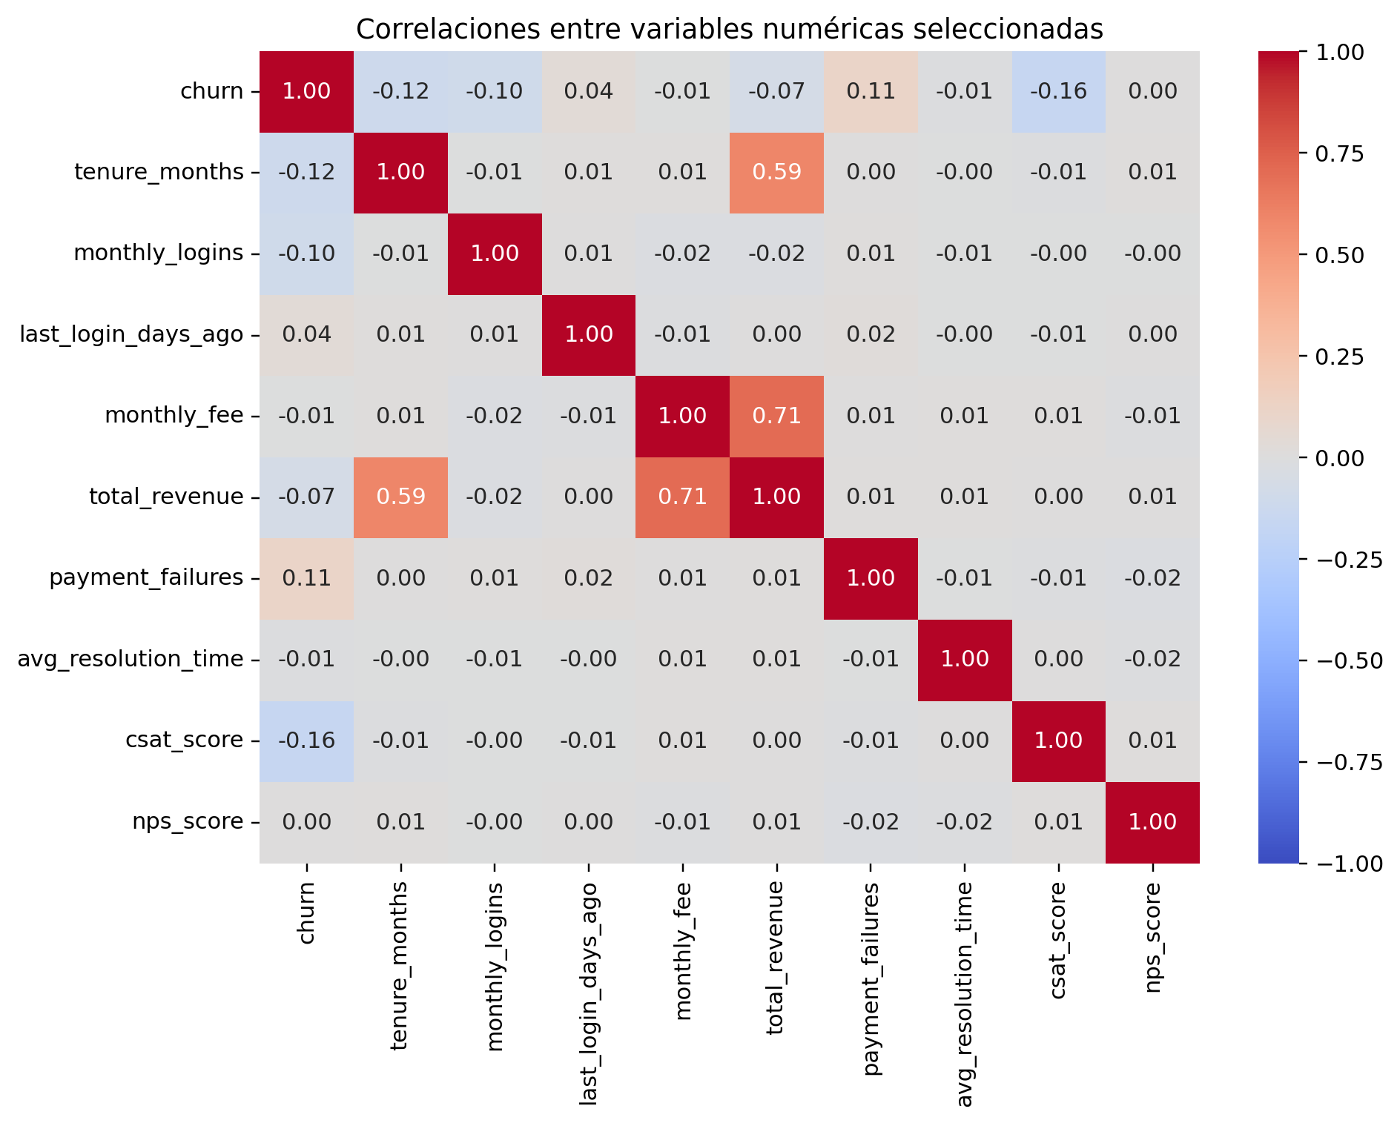
Figura A1. Mapa de correlaciones entre variables numéricas seleccionadas. Fuente: elaboración propia.

Anexo B. Efecto de las estrategias de balanceo: doce escenarios
Tabla B1. Efecto de las estrategias de balanceo por modelo en validación
Modelo | Escenario | Exactitud | Precisión | Recall | F1 | ROC-AUC | PR-AUC
Regresión logística | Sin balanceo | 0,896 | 0,286 | 0,013 | 0,025 | 0,751 | 0,223
Regresión logística | Pesos | 0,700 | 0,207 | 0,686 | 0,318 | 0,750 | 0,224
Regresión logística | ROS | 0,705 | 0,215 | 0,712 | 0,330 | 0,751 | 0,221
Regresión logística | SMOTE | 0,702 | 0,207 | 0,680 | 0,318 | 0,738 | 0,219
Random Forest | Sin balanceo | 0,898 | 0,000 | 0,000 | 0,000 | 0,818 | 0,327
Random Forest | Pesos | 0,817 | 0,304 | 0,614 | 0,407 | 0,820 | 0,312
Random Forest | ROS | 0,776 | 0,278 | 0,752 | 0,406 | 0,818 | 0,302
Random Forest | SMOTE | 0,869 | 0,186 | 0,085 | 0,117 | 0,773 | 0,231
XGBoost | Sin balanceo | 0,898 | 0,500 | 0,059 | 0,105 | 0,818 | 0,322
XGBoost | Pesos | 0,731 | 0,248 | 0,810 | 0,380 | 0,819 | 0,329
XGBoost | ROS | 0,737 | 0,259 | 0,843 | 0,396 | 0,826 | 0,333
XGBoost | SMOTE | 0,895 | 0,368 | 0,046 | 0,081 | 0,793 | 0,263
Fuente: elaboración propia.

Anexo C. Refinamiento de la arquitectura de red neuronal
Se ensayaron tres variantes de la MLP profunda, manteniendo el mismo esquema de entrenamiento: (A) la arquitectura original 58-128-64-32-1 con dropout 0,3; (B) una versión más angosta y regularizada, con dropout 0,2, mayor weight decay y programador de tasa de aprendizaje; y (C) la arquitectura original con un pos_weight más suave y detención temprana basada en PR-AUC.
Tabla C1. Comparación de configuraciones de la MLP profunda en validación
Configuración | Exactitud | Precisión | Recall | F1 | ROC-AUC | PR-AUC
A · Baseline | 0,668 | 0,198 | 0,739 | 0,312 | 0,761 | 0,242
B · Regularizada | 0,699 | 0,215 | 0,739 | 0,333 | 0,777 | 0,250
C · Orientada a precisión | 0,823 | 0,260 | 0,399 | 0,314 | 0,762 | 0,244
Fuente: elaboración propia.
La configuración B obtuvo el mejor F1 y mejoró precisión, ROC-AUC y PR-AUC sin perder recall, lo que sugiere que una arquitectura más compacta y regularizada generaliza mejor con 7.000 filas de entrenamiento. La configuración C reprodujo, a menor escala, el mismo efecto observado al subir el umbral de XGBoost: mejoró precisión y exactitud, pero hundió el recall de 0,739 a 0,399. Ninguna variante se acercó al desempeño de XGBoost + ROS.
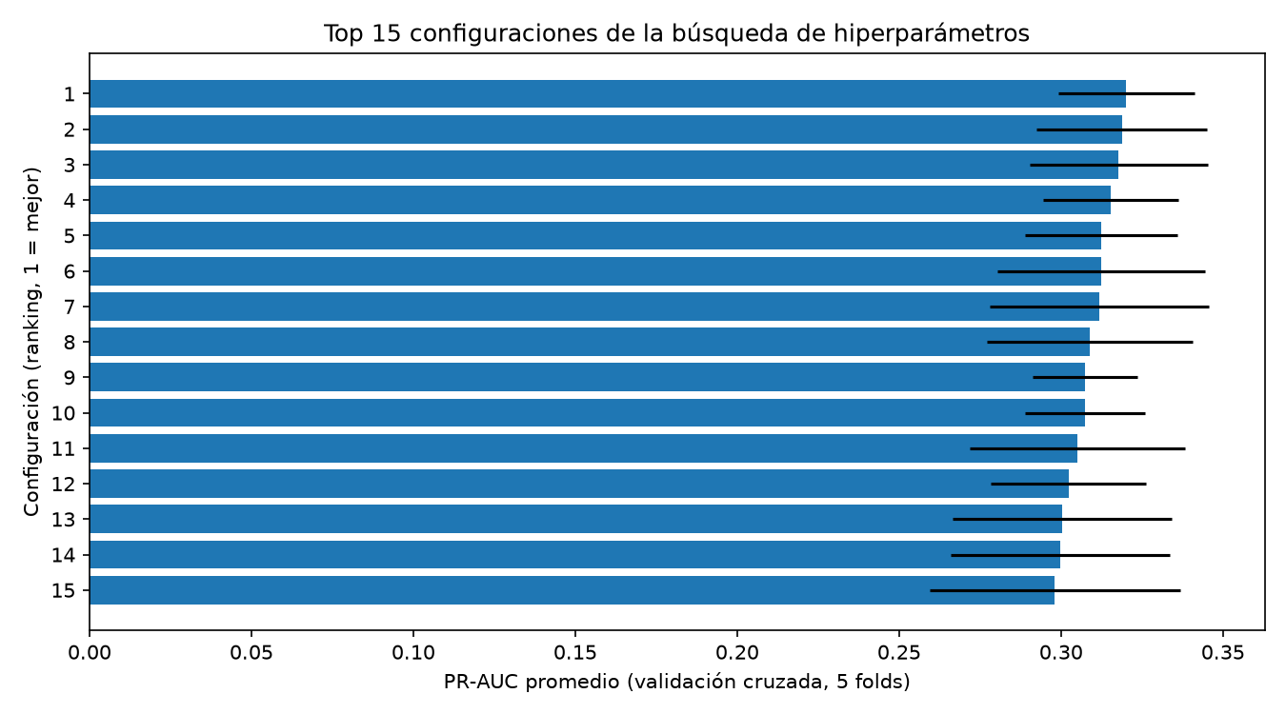
Figura C1. Búsqueda de hiperparámetros de XGBoost (validación cruzada, 15 mejores configuraciones). Fuente: elaboración propia.

Anexo D. Evidencia del prototipo y casos SHAP complementarios
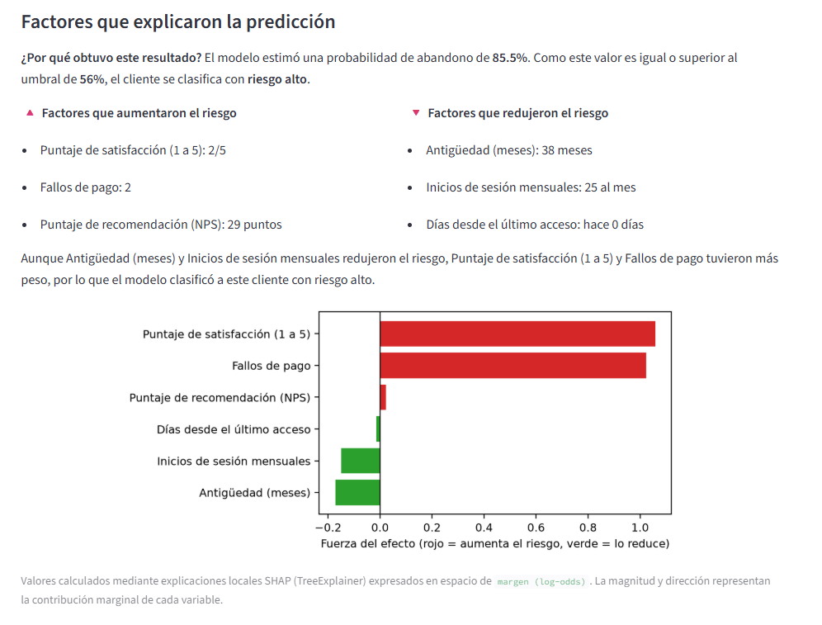
Figura D1. Ficha individual de un cliente prioritario con probabilidad, banda de riesgo y explicación SHAP. Fuente: elaboración propia.
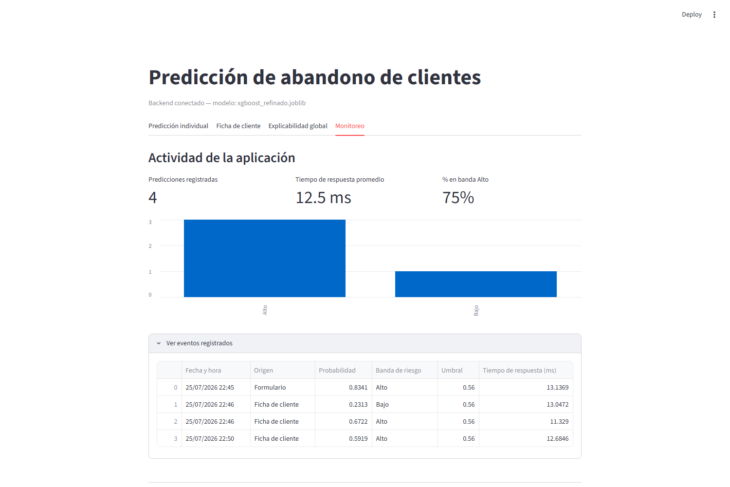
Figura D2. Pestaña de monitoreo con actividad de la aplicación y desempeño validado del modelo. Fuente: elaboración propia.
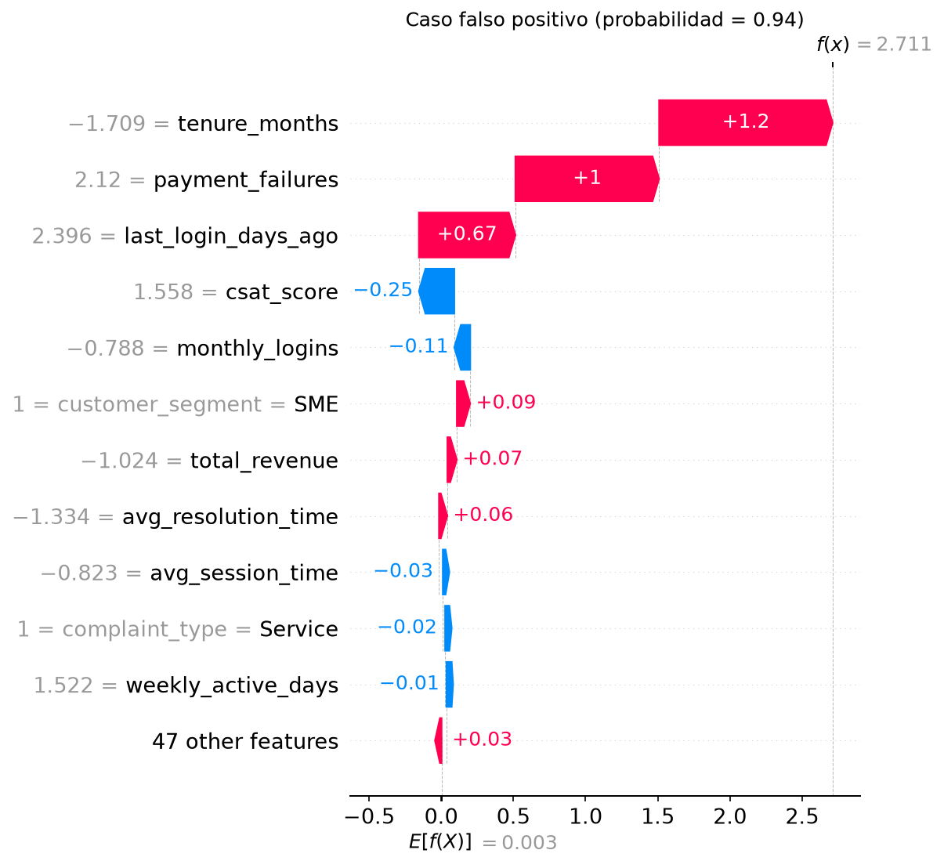
Figura D3. Explicación local de un falso positivo (probabilidad 0,938). Fuente: elaboración propia.
El cliente de la Figura D3 recibió una probabilidad casi idéntica a la del verdadero positivo de la Figura 9, pero permaneció: es exactamente el tipo de alerta falsa que explica la precisión de 0,234. Las señales de riesgo —poca antigüedad, fallos de pago y muchos días sin acceder— pesaron más que su satisfacción por encima del promedio, que empujó en sentido contrario con menos fuerza.

Anexo E. Detalle del experimento de segmentación no supervisada
K-means se ajustó sobre las 58 características preprocesadas del conjunto de entrenamiento, con inicialización k-means++ y semilla 42. El coeficiente de silueta se calculó sobre una muestra aleatoria de 3.000 observaciones.
Tabla E1. Perfil de los clústeres con k = 6 (conjunto de entrenamiento)
Clúster | Clientes | % de la base | Tasa de abandono | Factor sobre la tasa base
5 | 543 | 7,8 % | 25,4 % | 2,49
1 | 651 | 9,3 % | 11,5 % | 1,13
0 | 1.838 | 26,3 % | 10,7 % | 1,05
3 | 1.262 | 18,0 % | 9,0 % | 0,88
2 | 1.128 | 16,1 % | 8,3 % | 0,82
4 | 1.578 | 22,5 % | 6,2 % | 0,61
Fuente: elaboración propia.
Coeficientes de silueta obtenidos: 0,063 con k = 2; 0,048 con k = 3; 0,034 con k = 4; 0,033 con k = 5 y k = 6; 0,031 con k = 7; y 0,029 con k = 8. Todos los valores son bajos y confirman la ausencia de grupos bien separados.
El clúster 5 se caracteriza casi exclusivamente por payment_failures, con una media 2,39 desviaciones estándar por encima del promedio general. Las siguientes variables en magnitud —total_revenue (−0,22), monthly_fee (−0,16) y tenure_months (−0,12)— se mantienen próximas a la media, de modo que el grupo se describe con precisión como clientes con fallos de pago recurrentes, menor facturación y menor antigüedad.
Prueba de aporte marginal. Se reentrenó XGBoost + ROS con los mismos hiperparámetros incorporando la pertenencia al clúster como seis variables indicadoras. El ROC-AUC de validación pasó de 0,8282 a 0,8265 y el PR-AUC de 0,3406 a 0,3380, es decir, sin mejora atribuible. Esto confirma que la información del agrupamiento ya está contenida en las variables originales que el modelo supervisado utiliza, y que su valor es descriptivo y operativo, no predictivo.

